Традиционные открытые соревнования
по спортивной акробатике
на Кубок Чемпионов мира В. Лебедя и Г. Шинкарева

С 4 по 6 октября на базе МБУДО ДЮСШ № 6 г. Волгодонска проходили открытые традиционные областные соревнования по спортивной акробатике на Кубок Чемпионов мира Владимира Лебедя и Григория Шинкарева. В спортивном мероприятии принимали участие команды городов Новочеркасска, Ростова-на-Дону, Азова, Волгодонска. Общее число участников – 126 человек. Город Волгодонск представляли воспитанники ДЮСШ №6 количестве 37-ми человек. По итогам соревнований все 37 стали победителями и призёрами соревнований.

Учащиеся ДЮСШ №6, ставшие победителями и призёрами
в различных возрастных категориях

1. Мужские группы (четвёрки)

- мужская группа 13-19 лет по программе Мастеров спорта:
Зверев Александр
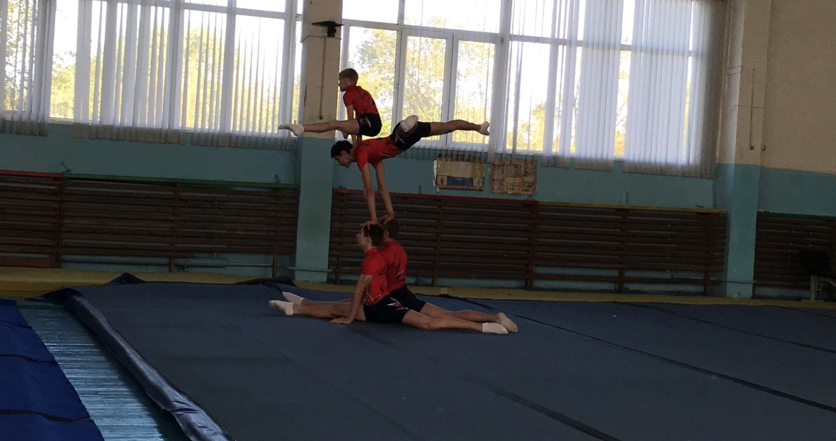
Капустин Никита - 1 место
Шихиев Ренат
Ерёменко Дмитрий.

- мужская группа 12-18 лет по программе Мастеров спорта:
Бойцов Кирилл
Вдовин Дмитрий - 1 место
Руденко Максим
Гладков Руслан
- мужская группа по программе 3-го спортивного разряда:
Олейников Добрыня
Крученюк Виктор
Шустров Александр - 1 место
Тупикин Александр

2. Женские группы (тройки)

-женская группа 12-18 лет по программе Мастеров спорта:
Кулиш Анастасия
Решетникова Арина - 3 место
Пивень Юли.

- женская группа по программе 1-го спортивного разряда:
Сыщенко Мария
Муромцева Мария - 1 место
Рыбалко Анастасия

- женские группы по программе 2 –го спортивного разряда:
Басина Ксения
Корсун Ксения - 1 место
Савельева Арина
Дылёва Анна
Масловская Алёна - 2 место
Землякова Дарья

Михайлова София
Галкина Алина - 3 место
Тележникова Юлия.

-женская группа по программе 3-го спортивного разряда:
Баканова Александра
Белокопытова Виктория - 1 место
Никулина София
Кузнецова Мирослава
Лужецкая Валерия - 3 место
Синелобова Ксения

3. Женские пары

- женские пары по программе 2-го спортивного разряда:
Машошина Анна - 2 место
Павленко Екатерина
Зданевич Софья – 3 место
Алифанова Олеся

Спортсменов подготовили: Заслуженный тренер РФ Пушилин Юрий, Заслуженный тренер России Березуцкая Ольга, тренеры – преподаватели Пушилин Александр, Кошак Татьяна, Гапончук Мария.

